Proponowane aktywności z dzieckiem w domu.
Temat kompleksowy: Łąka i jej mieszkańcy.

ŚRODA 20.05.2020r.
Witam w środę! Zapraszam do wspólnej zabawy

- Na rozruszanie się, zabawa „Wiosenne kolory”.
Należy przygotować kartki w kilku kolorach np. niebieski, biały, czerwony, żółty, czarny, zielony, następnie zwinąć je tak by dziecko nie widziało jaki kolor jest w środku. Dziecko losuje kartkę i podaje nazwę rośliny łąkowej, która ma taki kolor lub zwierzęcia, które ma taki kolor i mieszka na łące.
- Proponowana piosenka do nauki „Bal na łące.”

https://www.youtube.com/watch?v=VL-IW-Xy0Jo
1. Kiedy świeci słoneczko,
to na łące nad rzeczką
świerszcze stroją skrzypeczki
do wiosennej poleczki.
2. Dylu – dylu już grają,
grube baki śpiewają,
myszki tańczą poleczkę,
sapią przy tym troszeczkę.
3. A trzy małe biedronki
nie chcą tańczyć tej polki
i czekają na walca,
aby tańczyć na palcach.

- Rozmowa na temat mrówek.
- Gdzie mieszkają mrówki?
- Kto rządzi w mrowisku?
- Z czego słyną mrówki?

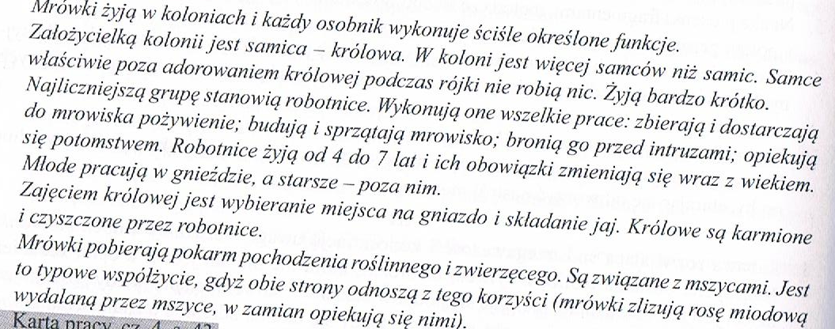

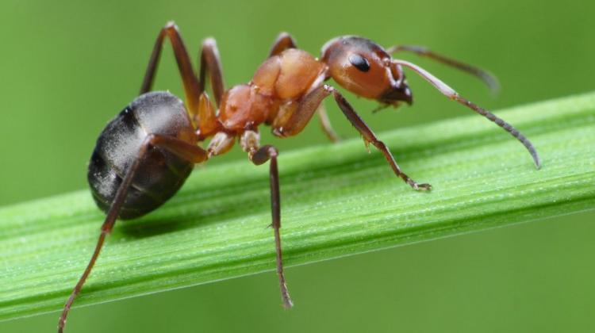

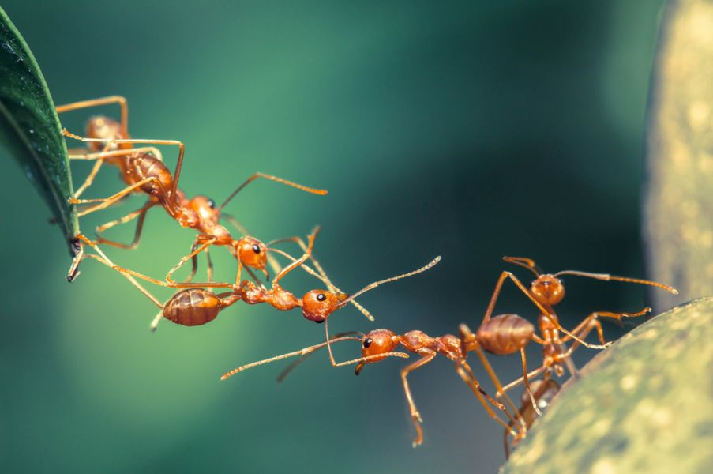

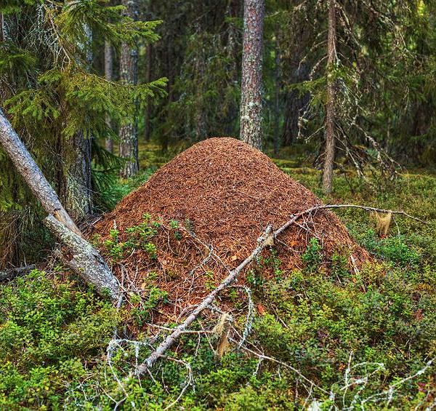

- Zadania dla 5-latków.

Karta pracy s.43.

